Управление образования
администрации Солнечногорского муниципального района
Муниципальное бюджетное дошкольное образовательное учреждение
«ДЕТСКИЙ САД № 14»

МО 141570 Солнечногорский район 8-495-546-33-87
пгт. Менделеево, 8-495-546-36-69
ул.Куйбышева, д.14-15 mend.school.1@mail.ru

ТЕХНОЛОГИЯ ПРОЕКТНОЙ ДЕЯТЕЛЬНОСТИ

Авторы: Данилина Т.А., Веракса Н.Е., Виноградова Н.А.

Воспитатель Гацина Юлия Вячеславовна

Менделеево

Содержание "Технологии проектной деятельности"

1. Введение
2.Описание технологии
3. Цель технологии
4. Задачи развития
5. Актуальность технологии
6. Теоретические аспекты
7. Таблица этапов проведения проекта
8. Классификация проектов
9. Продукты проектов
10.Список проектов

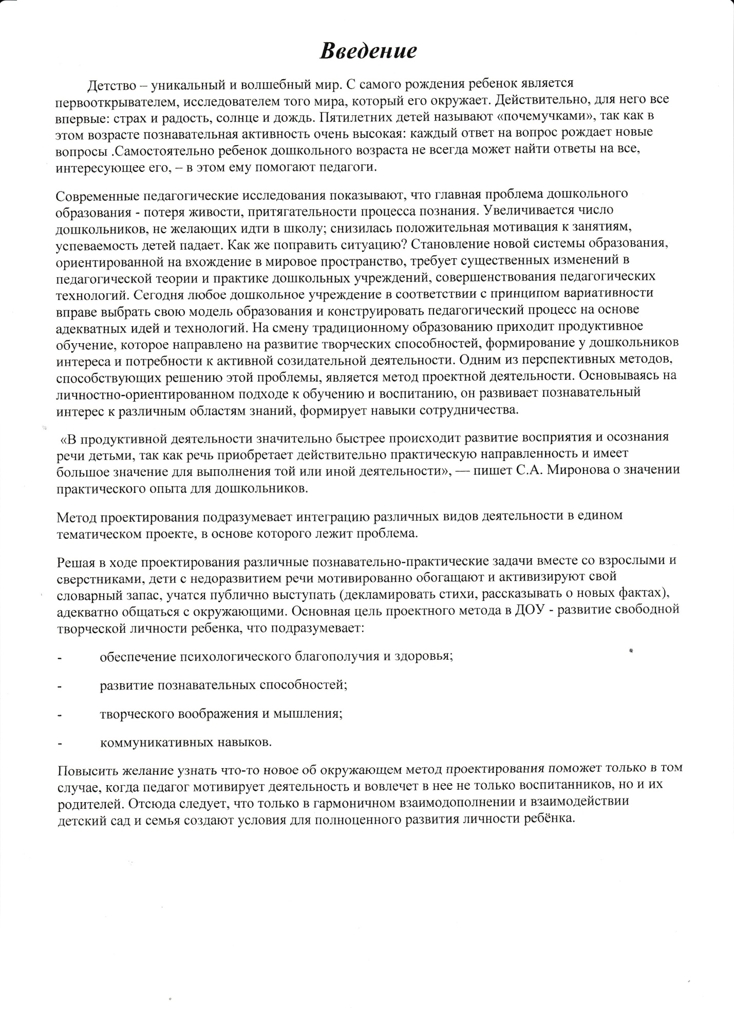

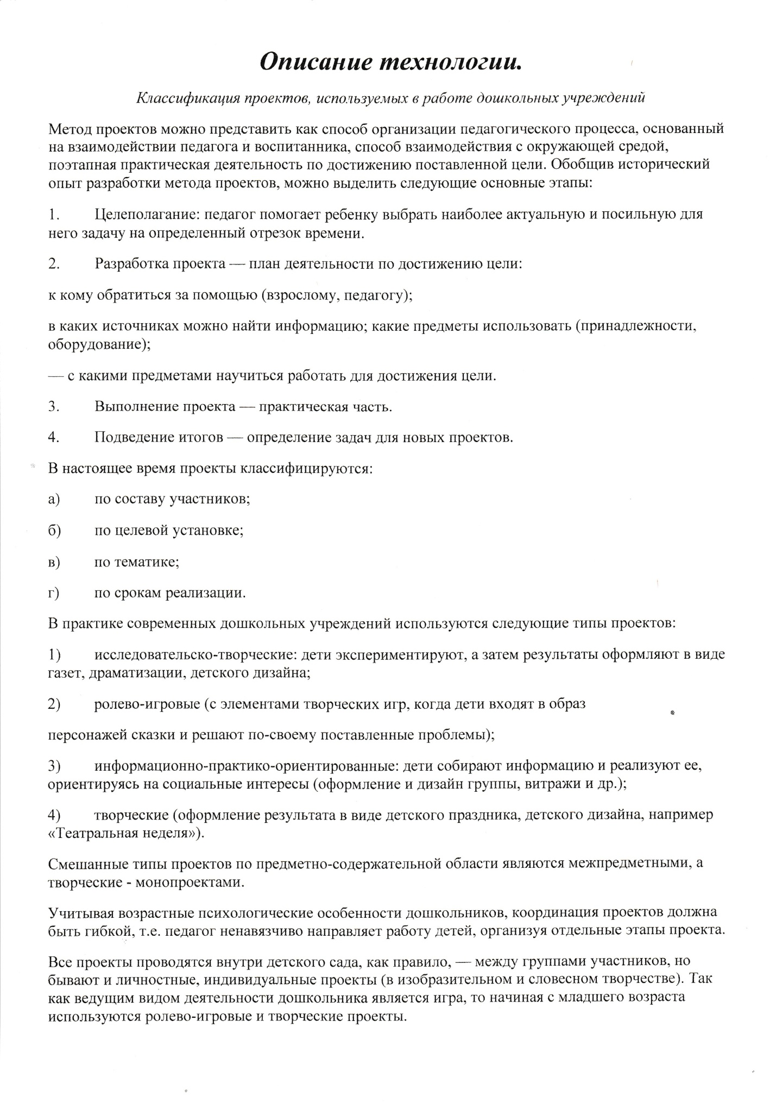

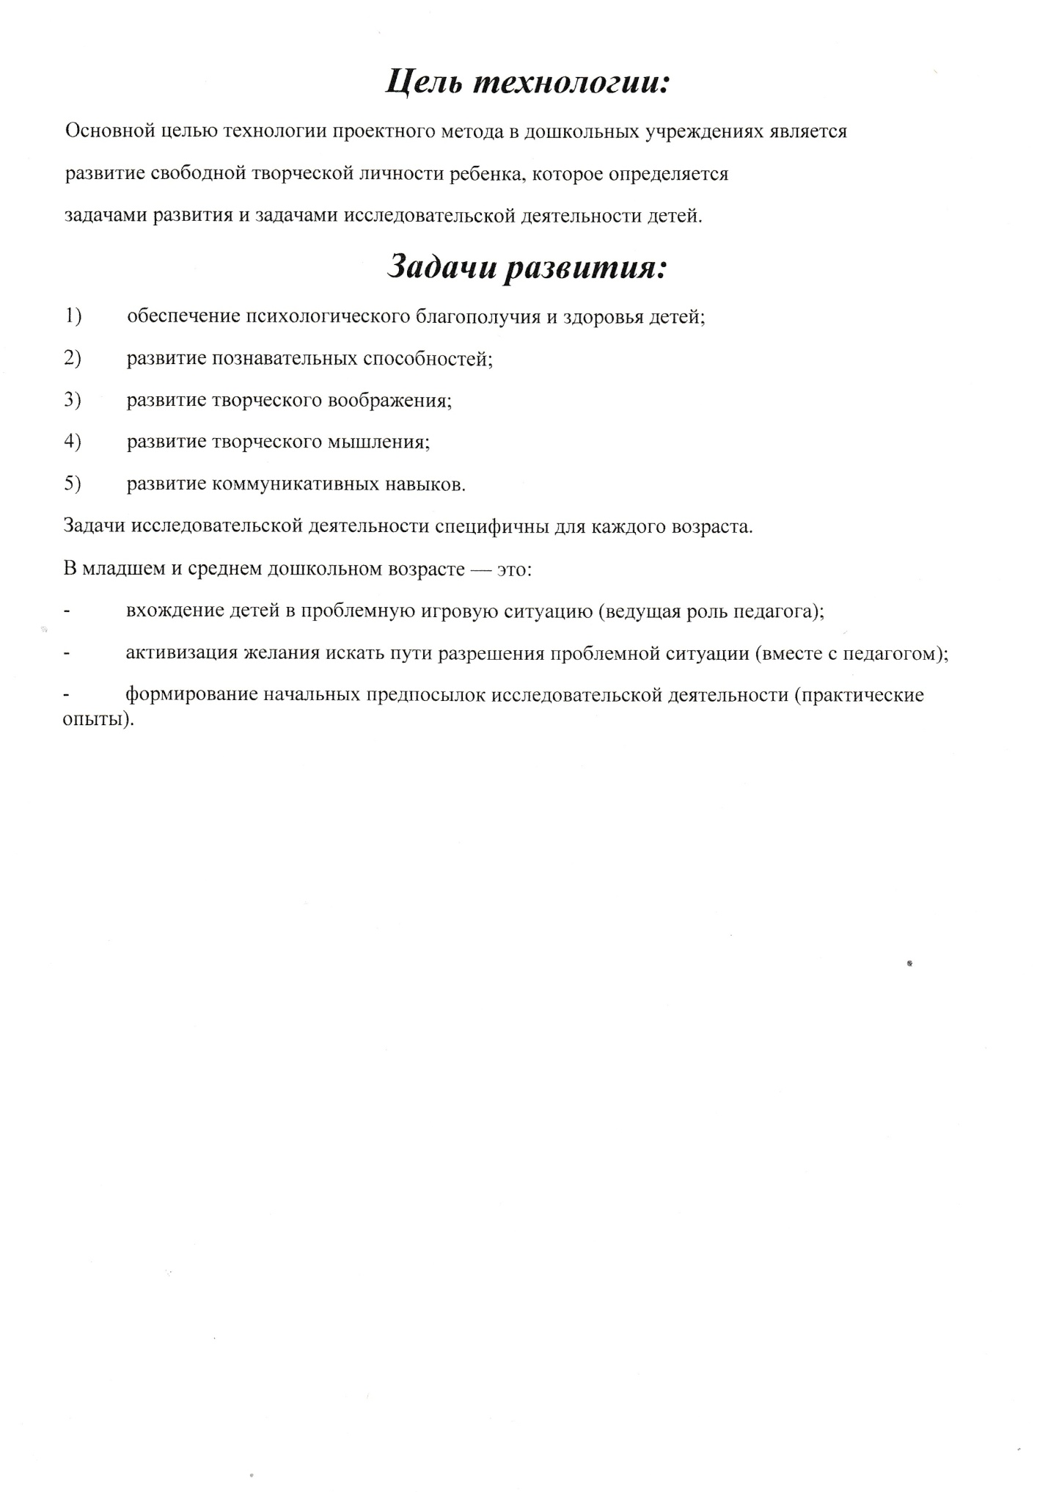

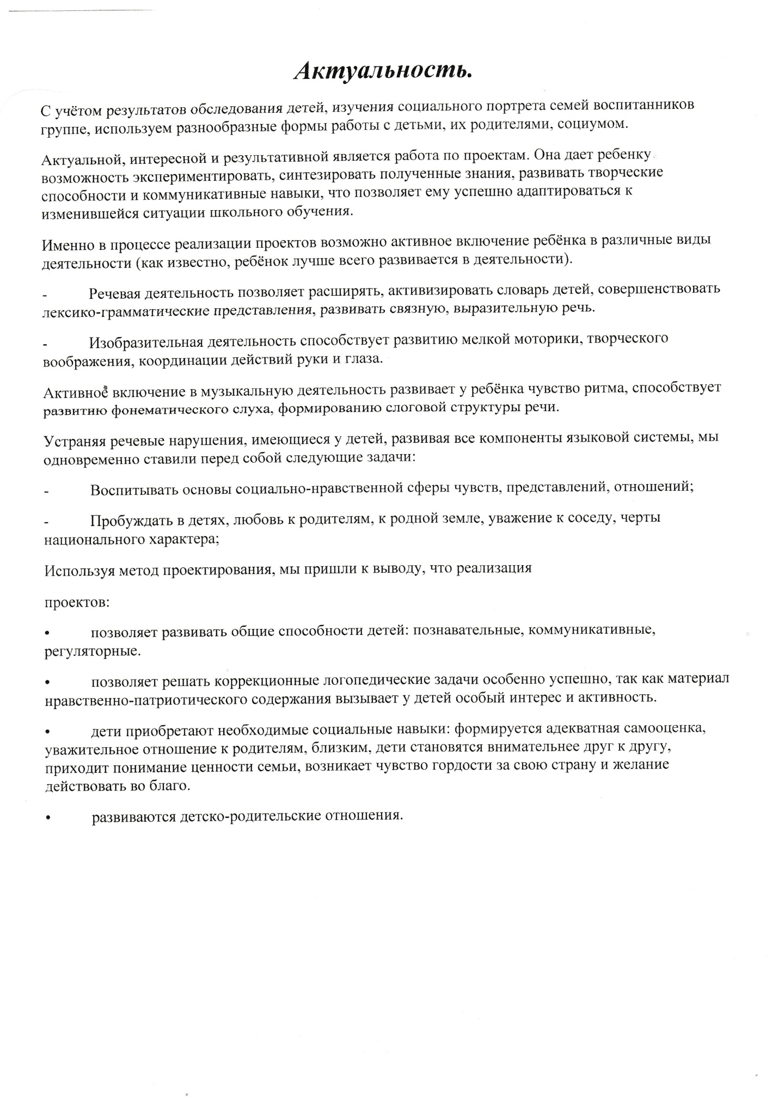

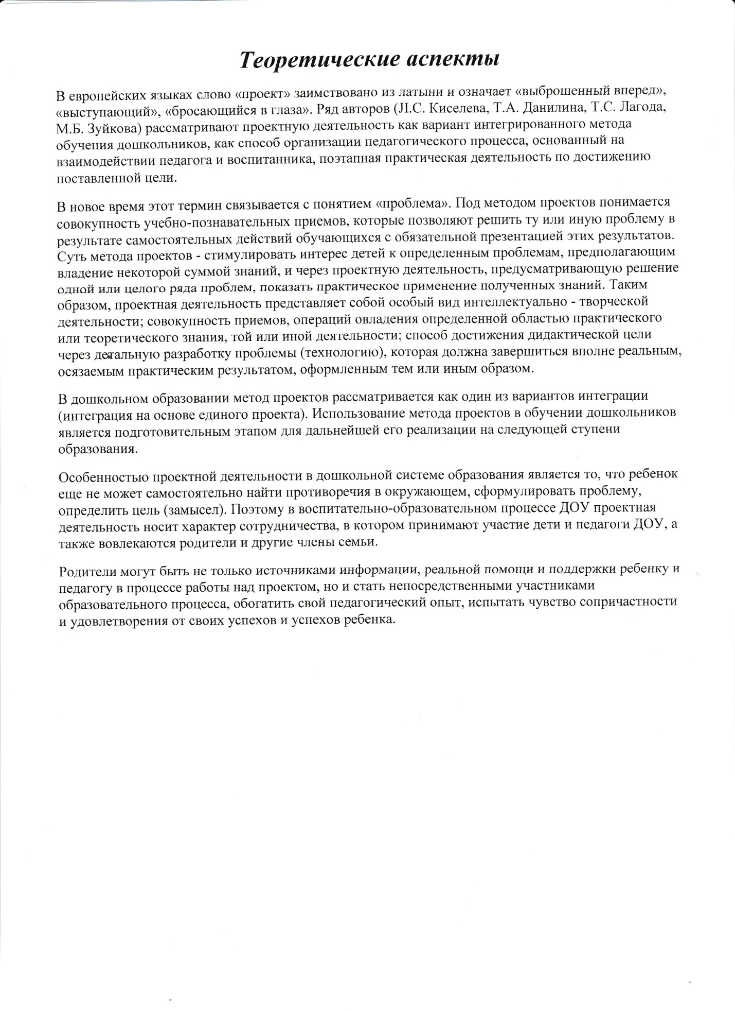

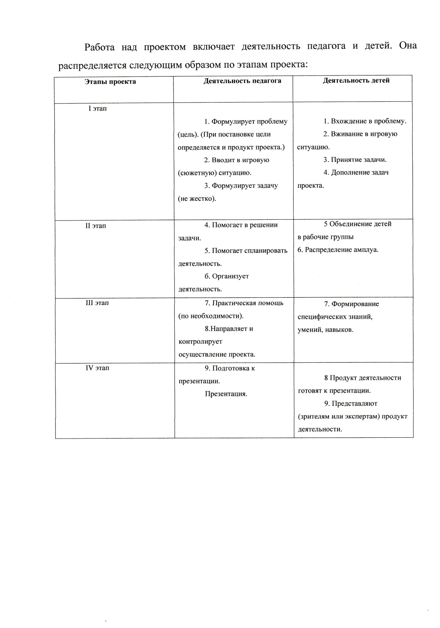

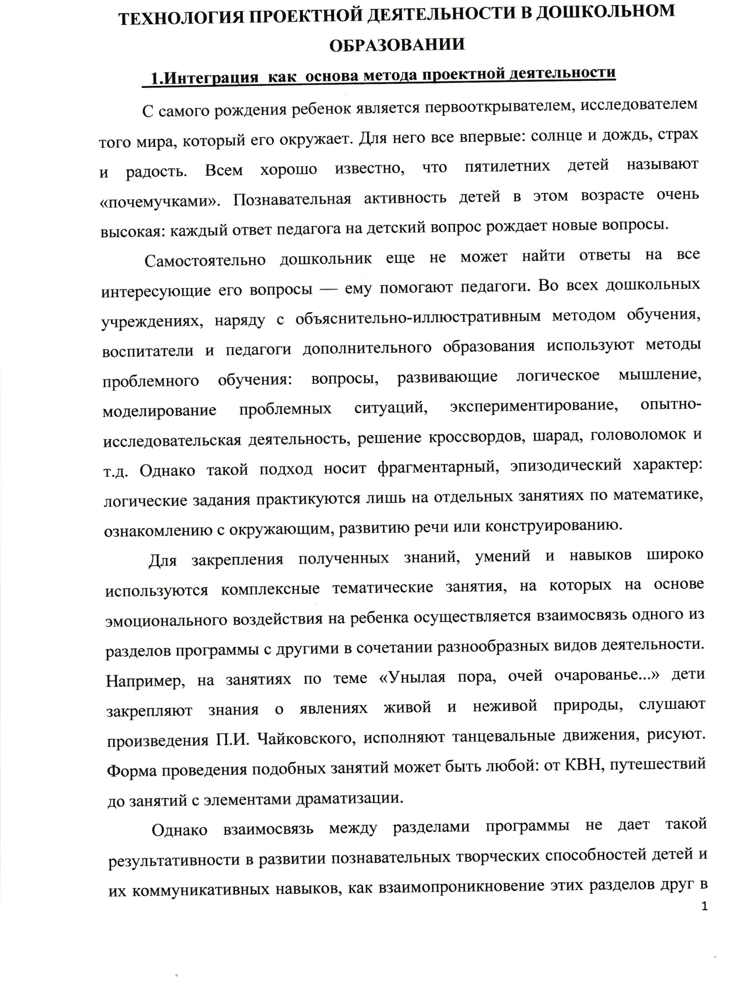

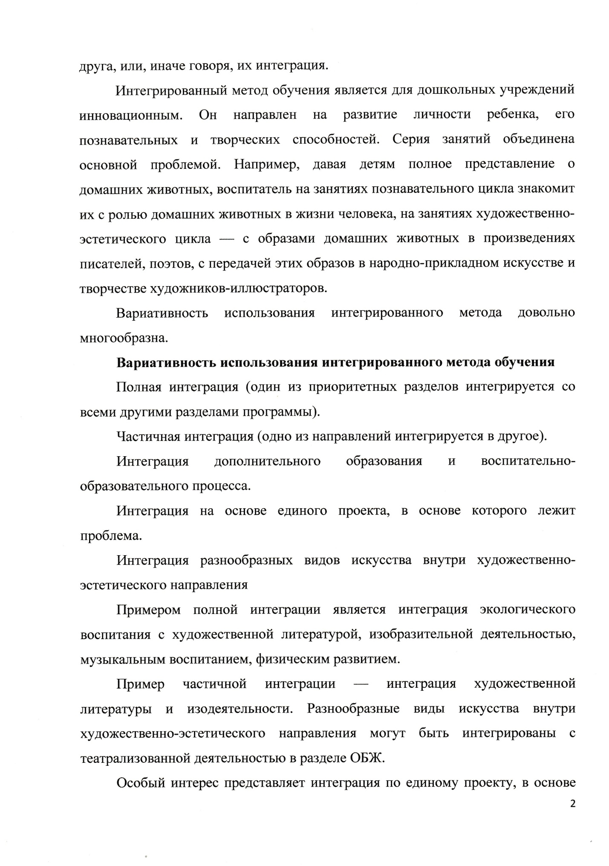

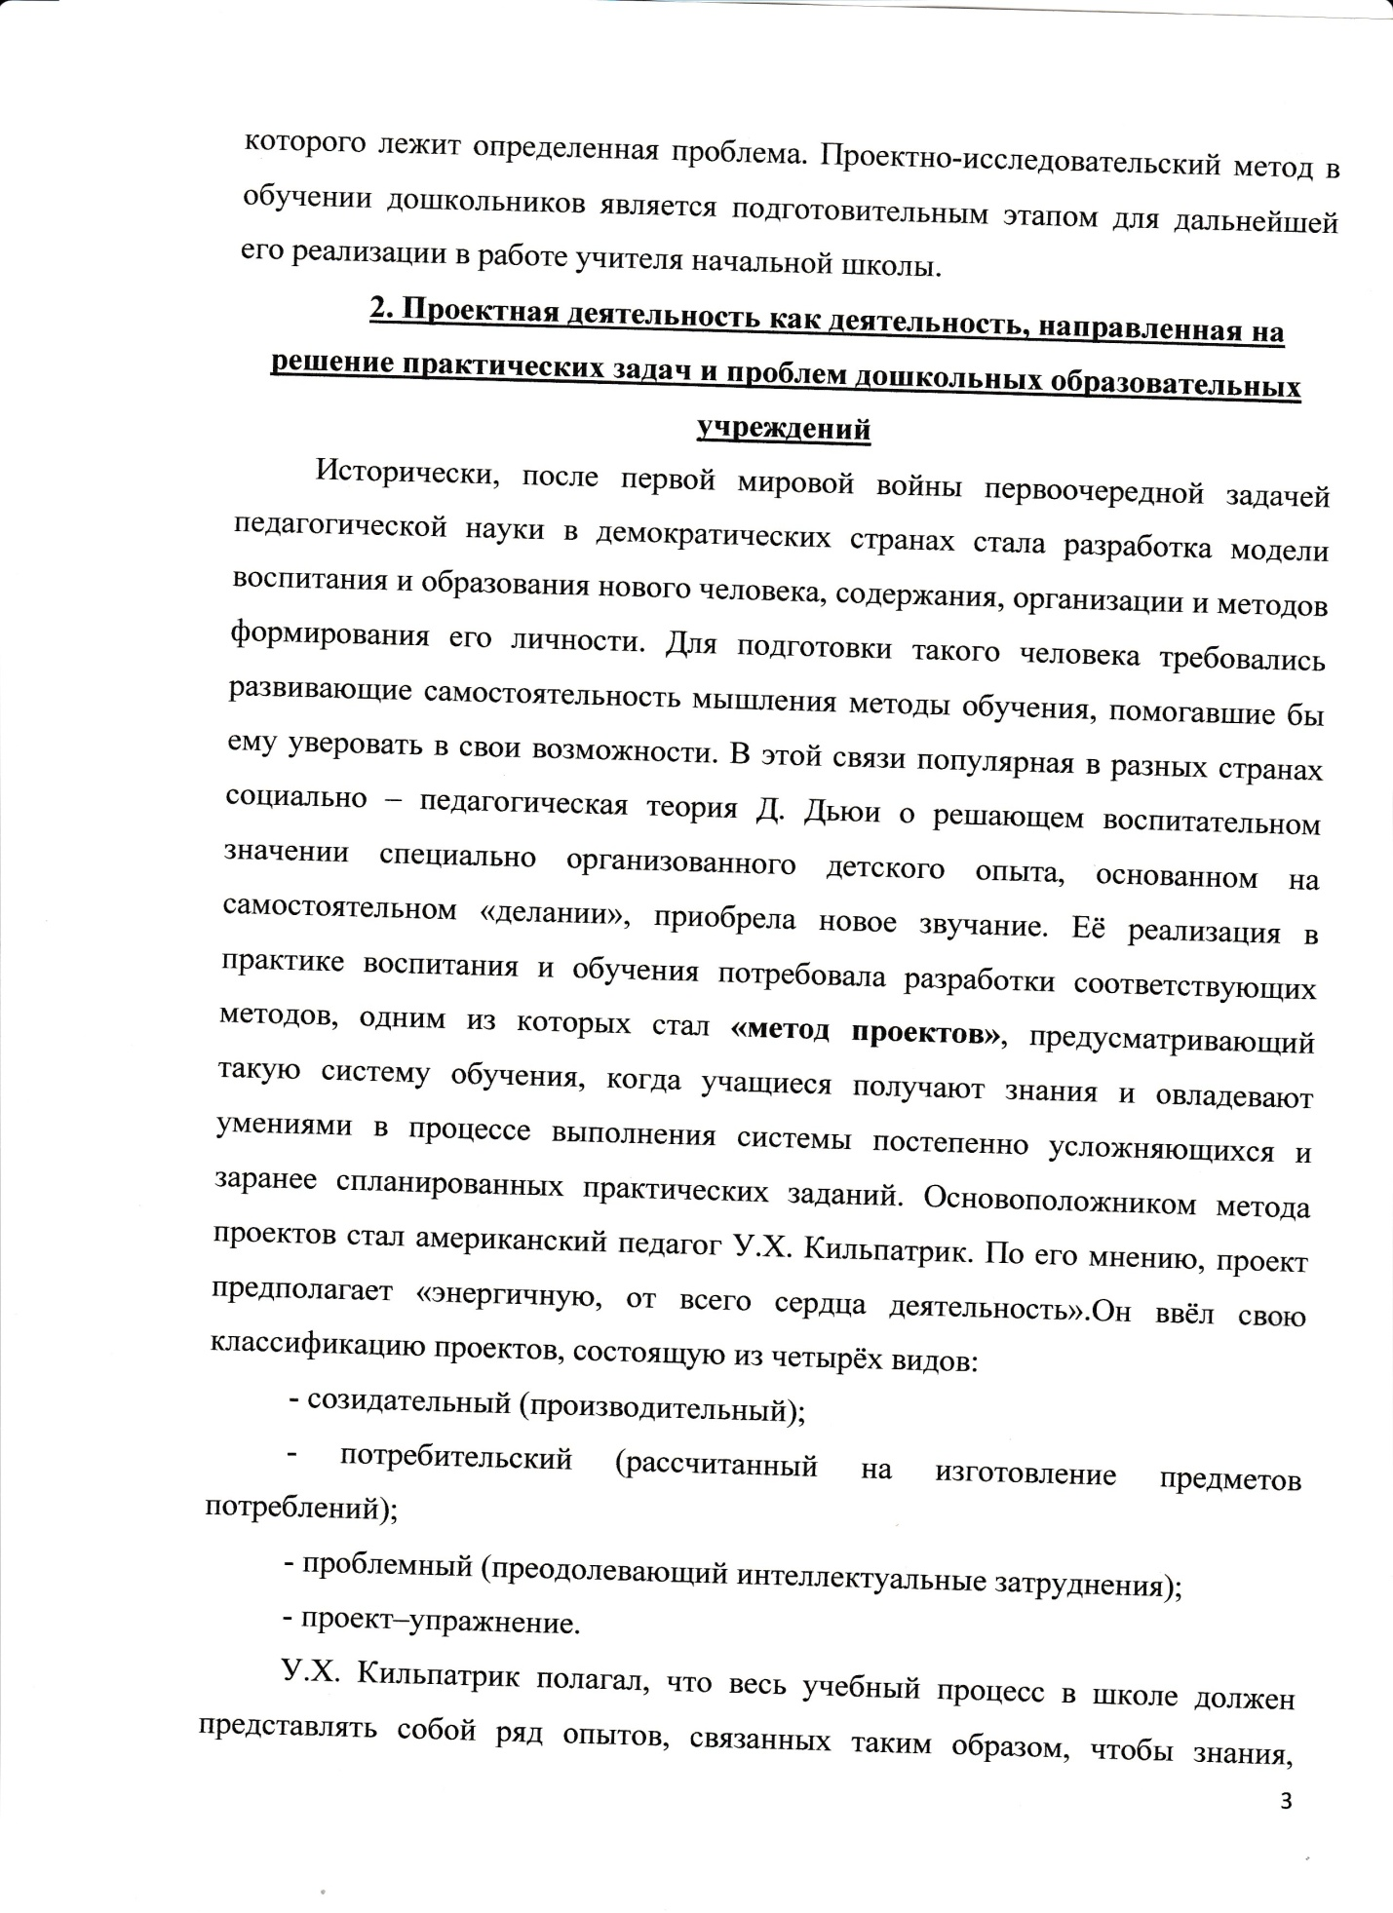

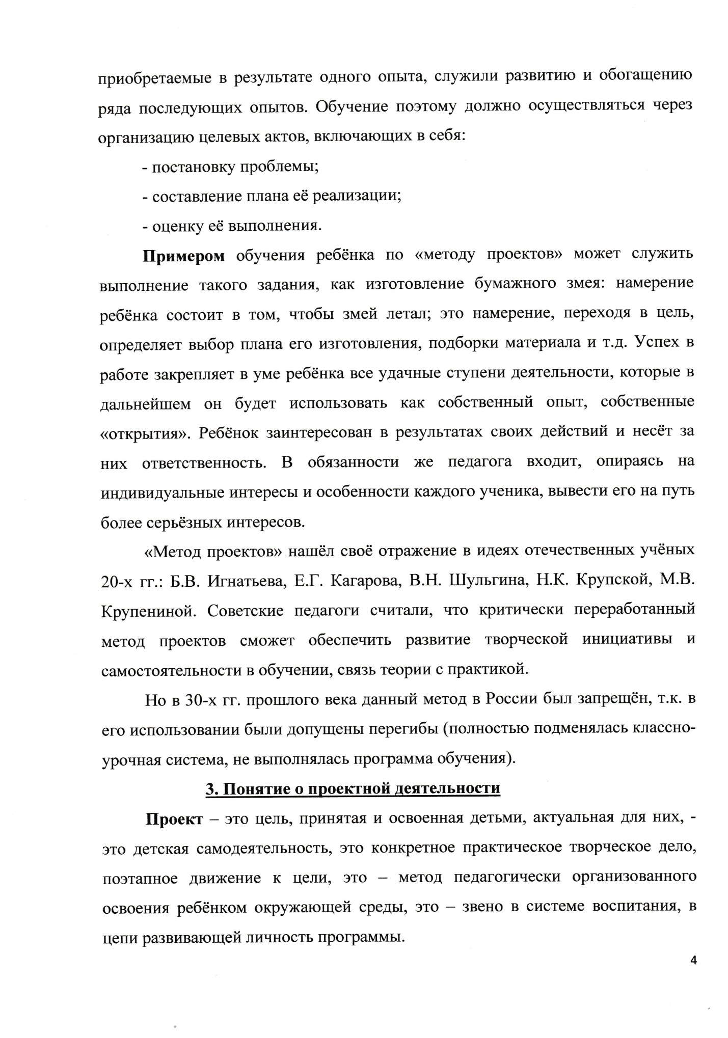

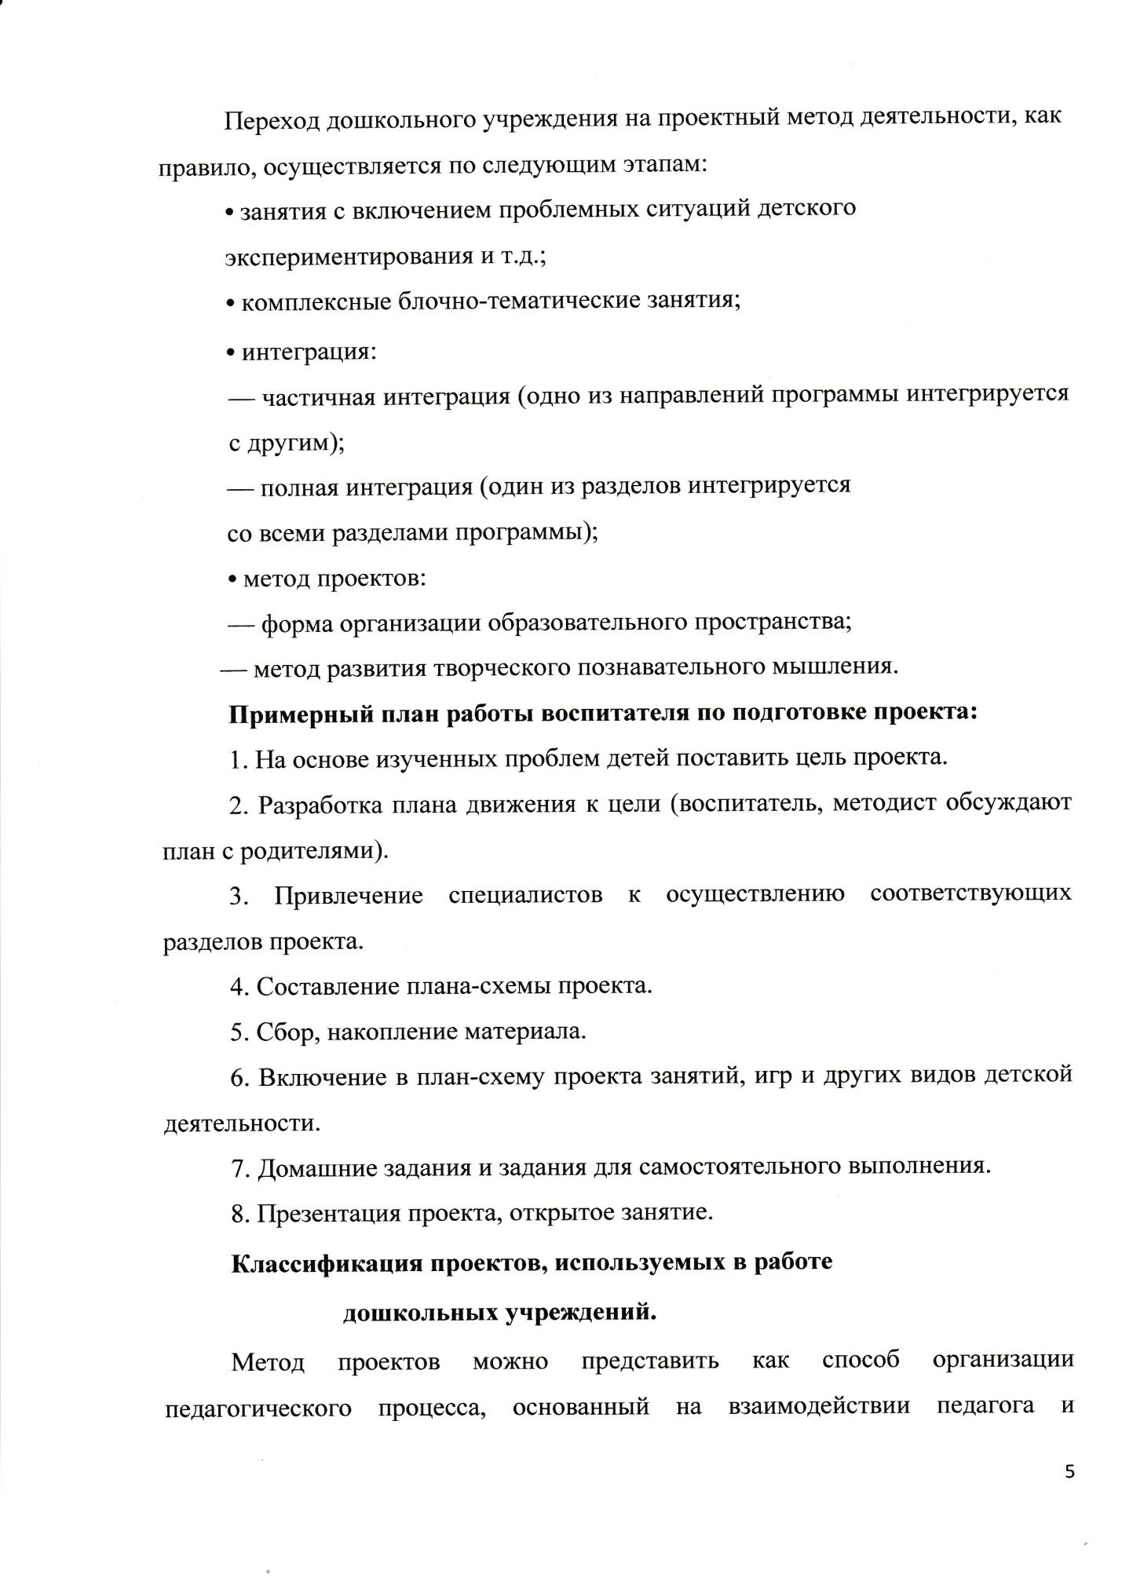

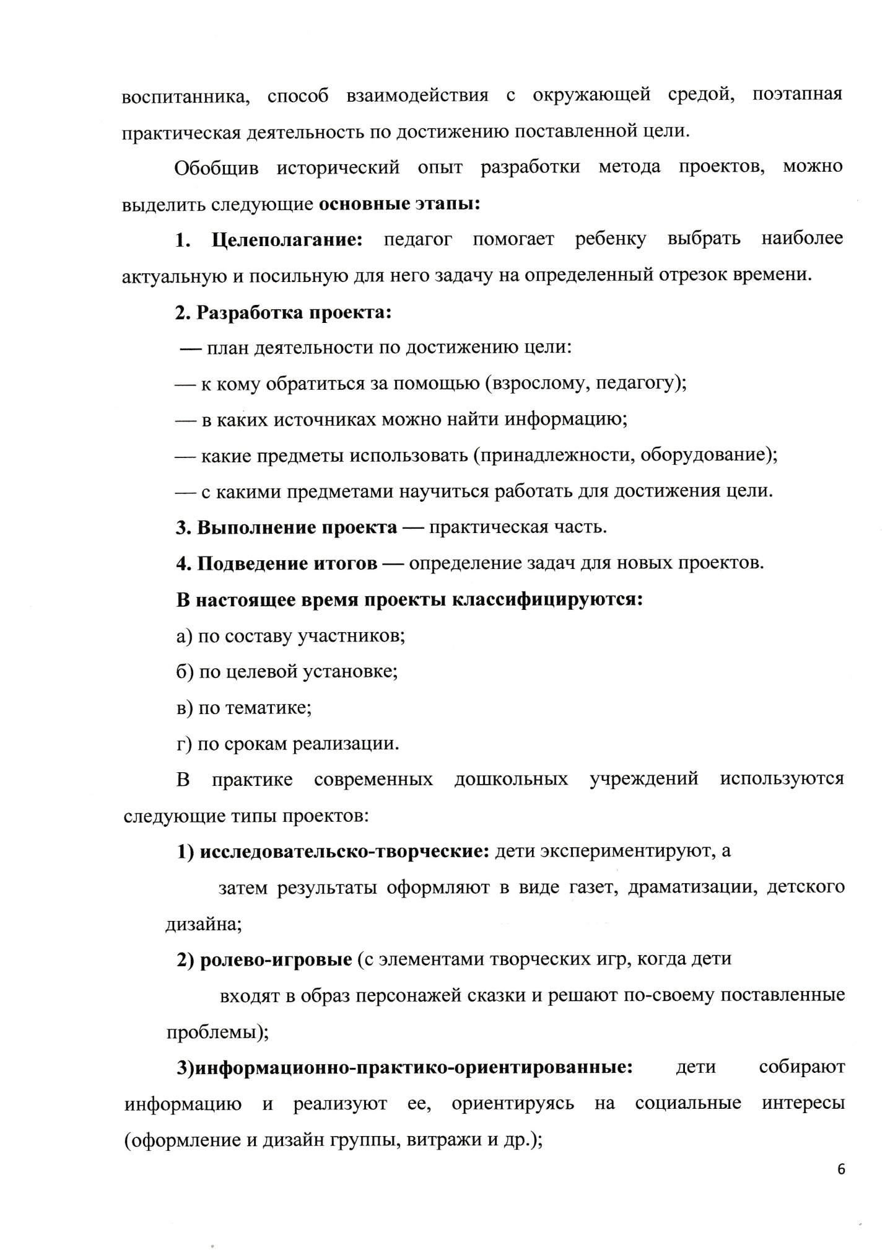

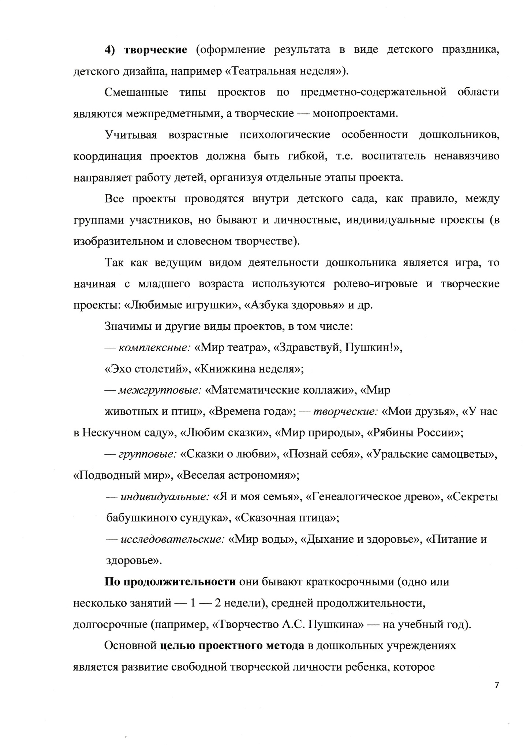

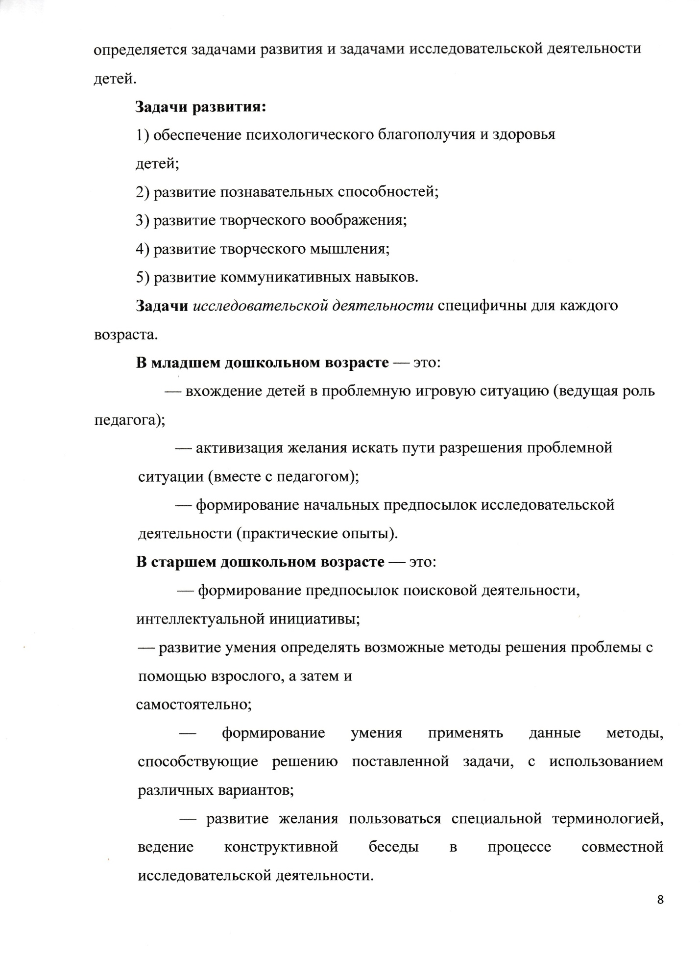

Результат использования технологии:

В ходе реализации проектов дети овладели новыми знаниями, умениями, навыками. Раскрылся индивидуальный потенциал, что способствует личностно-ориентированному подходу к развитию ребенка, развитию его познавательных, двигательных, интеллектуальных, психических, творческих способностей. Произошло развитие воображения, мышления, коммуникативных навыков детей, сближение педагогов ДОУ, детей и их родителей, взаимосвязь с семьей и укрепление внутрисемейных отношений.

Каждый проект, осуществленный в группе, заканчивается так называемым Продуктом проекта. Это такие мероприятия как:
- Выставки работ,
- Досуги,
- Открытые занятия,
- Совместные мероприятия с родителями,
- Проведение викторин,
- Оформление предметно-пространственной развивающей среды.

Перечень проектов с 2017 по 2021 учебные года:
1. Проект по лего-конструированию в средней группе "Аэропорт"
2. Проект для детей среднего дошкольного возраста "Как мы лук сажали"
3. Познавательско-исследовательский проект "Неделя детской книги"
4. Социально-познавательный проект "Рождество"
5. Социально-познавательный проект "День матери"
6. Экологический проект для детей старшего дошкольного возраста "Посадка зеленого лука"
7. Проект "Профилактика, диагностика и коррекция психомоторного развития старших дошкольников " по программе С.Н. Мухиной "Шире круг"
8. Познавательно-исследовательский проект "День синичек"для старшей группы ДОУ
9. Проект по речевому развитию "В гостях у сказки"
10. Социально-коммуникативный проект по адаптации для детей раннего возраста "Нам не страшен детский сад"
11. Проект "Поиск эффективных технологий сотрудничества с семьей.Опыт работы"
12. Проект "Развитие диалогической речи у детей младшего дошкольного возраста"
13. Проект "Адаптация детей раннего возраста к условиям ДОУ"
14. Проект по экологическому воспитанию "Песок-вода"

